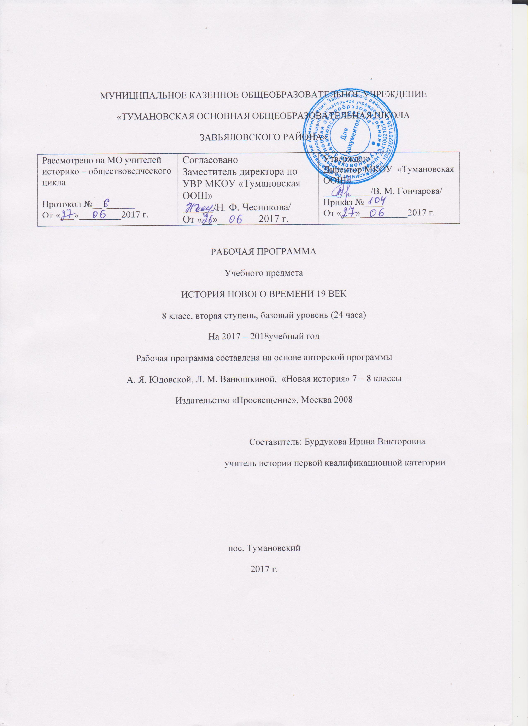

Пояснительная записка
Программа составлена на основе Примерной программы основного общего образования по истории МО РФ 2004 г. и авторской программы «Новая история 7 – 8 классы»№ под редакцией А. Я. Юдовской, Л. М. Ванюшкиной. М. Просвещение, 2008.
Данное тематическое планирование курса «Новая история. 1800 – 1913 гг.» предназначено для учащихся 8 класса основной общеобразовательной школы. Изучение курса рассчитано на 24 часа.
Цели курса:
В результате изучения курса новой истории учащиеся 8 класса должны получить следующие знания об основных чертах развития индустриального и традиционного обществ и изменениях, произошедших в мире за период 19 н. 20 вв.: периодизация Нового времени; особенности ментальности человека Нового времени; преимущества эволюционного пути развития общества перед революционным; причины революций и реформы как альтернативный путь развития общества; дальнейшее развитие индустриальной революции, «оставившей народы разных континентов и стран перед необходимостью модернизации; бурное экономическое развитие Европы и США, приведшее к зарождению и развитию империализма; новая социальная структура общества и его движение к социальным реформам как к средству разрешения социальных противоречий ; дальнейшее развитие правовых государств, где признавалось верховенство закона, и формирование гражданских обществ, где личность может реализовать свои прирожденные права на « жизнь, свободу, собственность», использование индустриально развитыми странами технического прогресса для создания колониальных империй; международные конфликты, приводившие к войнам; особенности духовной жизни европейцев, их движение к секуляризации сознания, к религиозной терпимости; важнейшие достижения мировой науки и художественной культуры и их влияние на развитие личности человека; изменения в повседневной жизни человека.

Рабочая программа по ИСТОРИИ НОВОГО ВРЕМЕНИ на ступени основного общего образования направлена на достижение следующих целей:
*овладение элементарными методами исторического познания, умениями работать с различными источниками исторической информации;
* освоение знаний о важнейших событиях, процессах всемирной истории;
*воспитание патриотизма, уважение к истории и традициям народов мира, к правам и свободам человека, демократическим принципам общественной жизни;

*применение знаний и представлений об исторически сложившихся системах социальных норм и ценностей для жизни в поликультурном, полиэтническом и многоконфессиональном обществе, участие в межкультурном взаимодействии, формирование толерантного отношения к представителям других народов и стран;
Задачи изучения курса Новой истории:
В результате изучения курса новой истории учащиеся должны получить следующие знания об основных чертах развития индустриального и традиционного обществ и изменениях, произошедших в мире за период 19 – н. 20 вв.:
- Периодизация Нового времени; особенности ментальности человека Нового времени;
- Преимущество эволюционного пути развития общества перед революционным;
- Причины революций и реформы как альтернативный путь развития общества;
- Дальнейшее развитие индустриальной революции, поставившей народы различных континентов и стран перед необходимостью модернизации;
- Бурное экономическое развитие Европы и США, приведшее к зарождению и развитию империализма;
- Новая социальная структура общества и его движение к социальным реформам как средству разрешения социальных противоречий;
Требования к уровню подготовки учащихся 8 класса
Знать:
*основные этапы и ключевые события, выдающихся деятелей всемирной истории 19 в.;
* важнейшие достижения культуры и системы ценностей, сформировавшиеся в ходе исторического развития;
* изученные виды исторических источников;
Уметь:
*Соотносить даты с веком, определять последовательность и длительность важнейших событий;
*Показывать на исторической карте территории расселения народов, границы государств, города, места значительных исторических событий;
*Рассказывать о важнейших исторических событиях и их участниках, показывая знание фактов, дат, терминов;
*Давать описание исторических событий и памятников культуры на основе текста и иллюстративного материала учебника, фрагментов исторических источников;
*объяснять смысл изученных исторических событий и явлений;

*определять на основе учебного материала причины и следствия важнейших исторических событий;
*использовать приобретенные знания и умения в практической деятельности и повседневной жизни;
*понимать исторические причины и историческое значение событий и явлений современной жизни;
*высказывать собственные суждения об историческом наследии народов мира;
*определять и объяснять понятия;
*уметь выделять главную мысль, идею в тексте и в рассказе учителя, докладе одноклассника, письменном тексте, документе;
*рассматривать общественные явления в развитии;
*анализировать исторические явления, процессы, факты, обобщать и систематизировать полученную информацию, осуществлять перенос знаний, решать ситуативные задачи, в том числе на основе анализа действительности и собственного социального опыта;
*определять свою личную точку зрения, уметь её формулировать и аргументировать, осуществлять оценочные суждения;
*обладать необходимыми коммуникативными умениями: владеть устной и письменной речью, вести диалог, грамотно строить монологическую речь, участвовать в дискуссии, формулировать вопрос, сжато давать ответ, выступать с сообщениями ,докладами, уметь участвовать в групповых формах работы;
*осуществлять самоконтроль и самооценку.
Методы , формы, средства работы с детьми, испытывающими трудности в освоении ООП
Методы и формы работы:
- Индивидуально ориентированное введение учебного материала
- Дозирование объема информации и времени её предъявления
- Фронтальный и индивидуальный контроль усвоения учебного материала в условиях урока и во внеурочной деятельности
- Оптимальный подбор учебного материала для поддержания необходимой мотивации для его усвоения учеником
- Обеспечение психологического комфорта для обучаемых :доброжелательного отношения к ученику, поощрение н-р, высокая оценка, похвала, поддержание прогресса в учении в сочетании с необходимыми критическими замечаниями

6)Решение проблемных ситуаций
7)Использование исследовательского подхода при изучении учебного материала
8)Связь учебной информации с жизненным опытом учащихся
9) Организация сотрудничества, использование командных форм работы
10)Индивидуальная и групповая работа над проектами
11) Работа по алгоритму
12) Различные формы урока: урок –игра, урок- семинар, урок- путешествие, урок – детектив
13) Индивидуально дифференцированные задания

Средства обучения:
- Карточки для индивидуальной работы
- Задания с выбором ответа
- Деформированные задания
- Карточки – тренажеры
- Творческие задания
- Карточки – информаторы
- Карточки- конспекты
- Перфокарты
- Разбивка заданий на дозы, этапы, выделение в сложных заданиях ряда простых, ссылка на аналогичное задание, выполненное ранее
- Напоминание приема и способа выполнение задания
- Более частое обращение к слабоуспевающим с вопросами, выясняющими степень понимания ими учебного материала
- Привлечение их в качестве помощников при проблемном обучении к выводам и обобщениям или объяснению сути проблемы , высказанной сильным учеником
- Разрешение пользоваться наглядными пособиями, помогающими излагать суть явления
- Тщательный контроль за их деятельностью, указание на ошибки, проверка, исправление
- Стимулирование оценкой, подбадриванием, похвалой

Календарно – тематическое планирование по «Истории Нового времени 1800 – 1913 гг.»
8 класс (24 часа, 2 часа в неделю)
№ | Тема урока | Кол –во  часов | Примечание
 | Часть 1.Становление индустриального общества в 19 в.  Тема 1. Человек в новую эпоху | 12  5
1 | От традиционного общества к обществу индустриальному | 1
2 | Время технического прогресса. Человек в изменившемся мире: материальная культура и повседневность | 1
3 | Развитие науки. 19 в. в зеркале художественных исканий. Литература | 1
4 | Искусство 19 в. в поисках новой картины мира | 1
5 | Идейные течения в обществознании: либералы, консерваторы, социалисты | 1
 | Тема 2. Строительство новой Европы | 7
6 | Франция в период консульства и империи | 1
7 | Франция: экономическая жизнь и политическое устройство после реставрации Бурбонов. Революция 1830 г. | 1
8 | Франция: революция 1848 г.и Вторая империя | 1
9 | Англия в первой половине 19 в. | 1
10 | Борьба за объединение Германии | 1
11 | Борьба за независимость и объединение Италии | 1
12 | Франко Прусская война и Парижская коммуна | 1
 | Часть 2. Мир во 2 ой половине 19 в.  Тема 3. Европа: время реформ и колониальных захватов | 11  5
13 | Германская империя | 1
14 | Создание Британской империи | 1
15 | Франция: Третья республика | 1
16 | Италия: время реформ и колониальных захватов | 1
17 | Австро - Венгрия | 1
 | Глава 4. Две Америки | 3
18 | США в 19 в.: модернизация, отмена рабства и сохранение республики | 1
19 | США в период монополистического капитализма | 1
20 | Латинская Америка | 1
 | Тема 6. Традиционные общества в 19 в. : новый этап колониализма | 3
21 | Япония | 1
22 | Китай | 1
23 | Индия | 1
 | Тема 7. Международные отношения в последней трети 19 в. | 1
24 | Международные отношения: дипломатия или войны? | 1

УМК:
1.Учебник: А. Я. Юдовская, П. А. Баранов, Л. М. Ванюшкина,История нового времени 1800 – 1913 д 8 класс, М. Просвещение 2009
2. Поурочные разработки по Новой истории 1800 – 1900 гг. , 8 класс,К. А. Соловьев
Москва,»ВАКО» 2009
3. Атлас Истории нового времени 19 век, ДРОФА, М. 2010
4.Рабочая тетрадь по истории Нового времени 1800 – 1913, А. Я. Юдовская, Л. М. Ванюшкина, выпуск 1,2, М. «Просвещение» 2009

*

